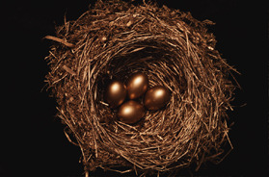

第１章 生物学とその方法

生物学（biology）は、生物と生命現象を明らかにしようとする科学であるが、人の生まれながらに持っている性質というか、性向というか、精神というか、そういったものに根ざしている。我々はペットを飼ったり、花を育てたり、バードウォッチングをしたり、海岸の潮溜まりで生き物を探したりする。これは誰かに教えられたものではなく、ごく自然にやってみたくなるものである。そうして、こういった生き物を見ていると飽きることはない。ラスコーの壁画を見ても、昔の人がいかに優秀な観察者であったかがよくわかる。
現代生物学は、こうした人間の性質を土台に、近代科学の方法論と手法によって、生き物そのものから、生き物の示すさまざまな生命現象までを明らかにしようとする。後で述べるが、生物や生命現象にはさまざまなレベルがあり、それが階層構造を示すので、それに応じたさまざまな専門分野が存在する。対象とする生物のレベルに応じた大きさ（size）がさまざまであり、時間軸もさまざまなのである。たとえば、大きさで言えば、個体から始まり、器官、組織、細胞、細胞を構成する細胞小器官、さらにこれを構成するタンパク質や核酸などの分子を対象とする。時間軸で言えば、現在生きている生物だけでなく、すでに滅んでしまった恐竜を研究する「古生物学」もある。
このように広い領域と時間軸をカバーする生物学は、いま最もおもしろい時期を迎えている。わからなかったことが次々と明らかになってきているからである（もっともそのために次なる疑問が出てきてはいるが）。そんな時期に生物学を学ぶ君たちは、とても幸せである。
まずは、生物学とはどんな学問か見ていこう。

１．科学の方法

生物学も科学（science）の一つである。それでは科学の方法論とはどのようなものだろうか。
Scienceの語源は、ラテン語の「知ることscientia」に由来する。「科学」とは何かを知ることそのものなのである。人間は、すでに述べたように「自分自身」や身の回りの生き物に興味があるだけでなく、身の回りに起きる自然現象、さらには月の満ち欠けや太陽の動きなどの自然現象を通じて宇宙までも、知りたいと思ってきた。こうした人間の知りたいという欲求と説明したい（お話を作りたい）という欲求が科学を生み出す原動力となっている。もっともこの欲求は、科学だけでなく宗教や御伽噺、はては「超自然現象や超能力」を生み出す原動力ともなっているのだが。
科学では、大別して２つの方法が取られる。もっともどちらか一方だけしか使わないという科学者は少ない。科学者はたいていの場合、両方の方法をミックスして研究を行っている。
１つは「発見と帰納の科学」であり、もう1つは「仮説と演繹の科学」である。

１）「発見と帰納の科学」
発見と帰納（induction）の科学の基礎となるのは、観察や測定によって得られたデータの集積である。そのため、科学が取り扱えるのは、直接か間接かを問わず、観察し計測することのできる構造やプロセスである。科学では「観察あるいは測定できないもの」は証明することも否定することもできないのである。もちろん本来存在するものを観察できないときは、観察するための機器を発明して観察できるようにする。肉眼で見えなければ、顕微鏡の助けを借りて観察し、光学顕微鏡で見えなければ電子顕微鏡の助けを借りる。こうして得られた観察や測定の結果は、他の人が同じようにやれば繰り返し得られなくてはならない（検証可能性、testability）。
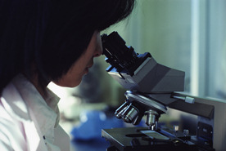
こうして観察や測定によって得られた検証可能なデータの集積が、発見の科学の基礎となる。それらをもとに、生命や生命現象を、細胞のレベルから生態のレベルまで、それぞれのレベルで説明することができるようになる。記載生物学といって軽く見る向きもあるが、ヒューマンゲノム計画による「ヒトゲノム」の解読も、このやりかたを取っている。ヒューマンゲノム計画では、国際的な協力体制のもとに、組織的・計画的に解読を進めて、ともかくヒトゲノムを全部解読して記述しようとする試みである。しかしながらこれまでの多くの発見は、このような組織的・計画的なプロジェクトではなく、天才的な科学者、あるいは好奇心旺盛な科学者による幸運な発見（serendipity）であることが多い。「幸運な」と書いたが、ここで言う「幸運」は決してラッキー（lucky）という意味でははない。注意深い観察と、ふだんと異なる結果に対して「何故だ」と思って追求する知識と能力に裏打ちされた「幸運」なのである。
発見の科学によって集められたデータを説明するために、帰納的論理によって結論が得られる。帰納的結論というのは、それまでに集められた多くのデータを矛盾なく説明できるような、包括的な結論である。たとえば、「すべての生物は細胞からできている」という細胞説は、顕微鏡発明後に多くの人たちによって観察された結果を帰納した結果である。
細胞説の例のように、注意深い観察とそれを説明する帰納的結論は、しばしば自然現象を理解するための基本的な方法となるのである。

２）仮説と演繹による科学
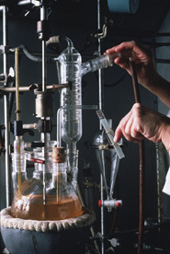
仮説と演繹（deduction）による方法は、もっとも基本的な近代科学の方法論である。観察によって得られた結果をもとに、設問をたて、それを解決するために仮説をたてる。仮説(hypothesis)というのは、たてた設問に対するtentativeな答えである。この仮説が正しいかどうかを試すための試験を行う。たいていの場合、試験というのは実験（experiment）をおこなうことである。
こうして、実験によって仮説が正しいことがわかったら、それに続く次の予想を立て、それを試すための実験を行う。もしも、仮説が実験によって否定されたら、もう一度、仮説を部分的に修正するか、全面的に新しいものにして、実験をする。

観察

設問

仮説

予想
もしも仮説が支持されなかったら、仮説を修正するか新たな仮説をたてる
もしも仮説が支持されたら、次なる予想を立てそれを試験する
試験
（実験あるいはさらに観察）

このようなループを繰り返すことによって、観察によってたてられた設問に対する解答をひとつづつ得ていくのである。
もっとも、科学者は上に述べたプロセスをいつも正確に区別して認識し、忠実に守って研究を行っているわけではない。観察と設問が同時にひらめくこともある。しかしながらおおまかな流れは、観察→仮説→実験というものである。
これらの「科学的思考」のプロセスは、我々は日常生活でも普通に使っている。たとえば次の例を見てみよう。

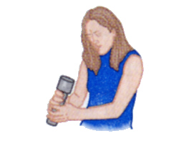

電池切れという仮説に基づく予想が実験で否定されたので、電球が切れているという新しい仮説をたてる
懐中電灯がつかない

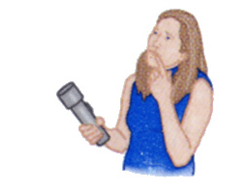

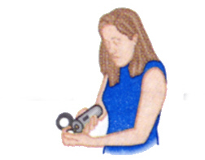

どこが悪いのかしら

電池切れか



電池切れという仮説に基づく予想が確かめられた

もしこの仮説が正しいならば、電池を新しいものに換えればなおるはず
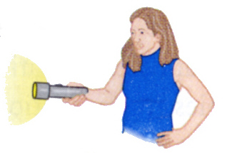
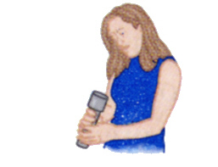

実際に新しいものに取り換えてみる

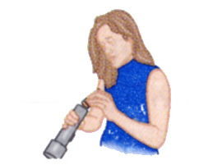

３）科学と似非科学
懐中電灯の例で述べたように、物事の因果関係を突き止めるためには、「科学的な態度（scientific attitude）」というのはきわめて重要である。もしも、上の例のときに電池と電球を両方いちどきに替えたら、点灯するようになったとしても、どちらが真の原因だったかはわからなくなる。日常生活では元の状態になればいいかもしれないが、一つ一つ因果関係を明らかにして進んでいく科学では、これでは困る。いずれにしても、必要な場面で正しく使える科学的態度を身に付けたいものである。
科学が超常現象の説明と決定的に異なるのは、繰り返し観察できること、検証が可能であることである。一度だけの観察で検証不可能な結論を出し、これを奉じるのは宗教である。

４）法則と理論
上に述べた仮説検証の手続きによって得られた「科学的な事実（scientific fact）」のうち、一定の条件のもとでは、どこでも、また、どんな場合でも必ず成立するような相互関係を、法則（law）と呼んでいる。生物学では「メンデルの法則」が有名である。どこでもどんな場合でもと言っても、法則が提唱されたときには、すべての場合に適用できるかどうか確かめられたわけではない。そこで、法則が適用できるかを調べる、新しい実験が生まれる。メンデルの遺伝の法則は、はじめはエンドウについて調べられたものだが、その後、再発見のときにその他の植物でも適用できることがわかり、さらに動物にもあてはまることがわかり、法則として成り立つことが示されたのである。
たくさんの「科学的事実」や法則をまとめあげ、筋道を立てて説明した、自然現象に対する解釈を理論（theory）と言う。生物学では「ダーウィンの進化論（進化の理論）」が有名である。理論が有用なのは、それによって新しい認識の方法が提供されるからである。その結果、新しい見方が生じ、新しい仮説がたてられ、新しい実験が生まれる。優れた理論ほど、このような波及効果が大きいのである。その意味で、ダーウィンの進化論は第一級の理論である。
理論というのは、自然現象の解釈の仕方なので、新しい事実が見つかって理論に破綻が生じれば、その理論は訂正を受けざるをえない。ダーウィンの進化論も生物が進化したという大筋では正しいが、すべてが絶対に正しいと決まったものではないのである。

http://www.meken.med.kyushu-u.ac.jp/~tosakai/index.html（進化論と創造論）

http://www.mhs.ox.ac.uk/（科学の歴史博物館）
http://www.fordham.edu/halsall/science/sciencesbook.html（科学の古典の原典集）
http://biology.clc.uc.edu/courses/bio104/hist_sci.htm（生物学の歴史、簡潔でよい）

２．生物学とはどんな学問か

生物学は科学の一分野であると書いたが、長い間、生物学は物理学や化学とは少し違うものだと思われてきた。それは生物には、無機物にはない特殊な「生気（vital force）」が宿っているのだという考えが根強く残っていたからである。生物学の歴史を紐解いてみれば、生気論がつい最近まで幅を利かせていたことがわかる。
生物の自然発生が完全に否定されたのは、「白鳥の首」と呼ぶ特殊なフラスコを使ったパスツールの実験によってであるが、それは1862年のことである。その後、次第に生物学の現象が、有機化学の知識で説明できるようになる。発生学においては、あまりにも見事に単純な受精卵から完全な生体が発生するので、20世紀になってもエンテレヒーと呼ぶ特殊な要素が存在すると主張されたが、それも否定される。
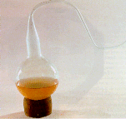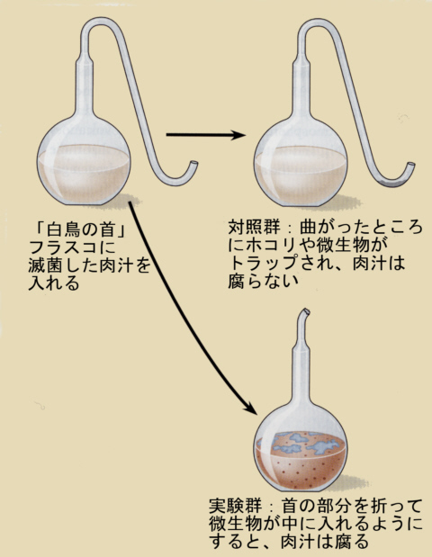

今では、生物に特殊な生気が存在すると考える科学者はいない。ただ、生物と生命現象があまりにも複雑で、なおかつ見事なために、時として何故だろうと思う前に、感嘆してしまうのである。
現在では、生物学も物理学や化学とまったく同じ方法論を使う。すなわち上に述べた、観察を通して仮説をたて、それを検証する実験をおこなうという方法論である。
それでも生物学とは何かという問に一言で答えるのは難しい。生物学がどんなことを明らかにしようとしているかを見るために、生物学という学問分野の下に、どのような研究領域があるか並べてみよう。

１）系統分類学（Systematics, taxonomy）
２）進化生物学（Evolutionary biology）
３）古生物学（Palentology）地学の一領域でもあるが
４）生態学（Ecology）
５）行動生物学（Behavioral biology）
６）解剖学（Anatomy）
７）形態学（Morphology）
８）生物機構学（Biomechanics）
９）組織学（Histology）
10）細胞生物学（Cell biology）
11）発生生物学（Developmental biology）
12）生理学（Physiology）
13）神経生物学（Neurobiology）
14）内分泌学（Endocrinology）
15）免疫学（Immunology）
16）遺伝学（Genetics）
17）生化学（Biochemistry）
18）分子生物学（Molecular biology）

生物学者は、上に挙げた専門領域のどこかに軸足を置き、対象を定めて研究をおこなっている。もちろん各領域は画然と分離できるものではなく、他の領域に行ったり、また戻ったりしながらではあるが。これから先、君たちはこれらの領域の成果を反映した生物学のいろいろなことを学ぶことになるが、この科目で学習するconceptual frameworkを理解し、全体と部分がどのような関係になっているかを常に考えながら、学んでいって欲しい。

http://www.dartmouth.edu/~bio1/（Dartmoth University生物学の歴史コースシラバス）

３．仮説を立てるために

上の図でも明らかなように、科学の出発点は観察である。観察して「どうして」という疑問が出発点になる。
もっとも、今、君たちが、リンゴが落ちるのを見て「どうして」という疑問を抱いたとしても、それはすでにニュートンが観察し、その理由を解いてしまっている。動物が行動しているのを見て、どうして脚が動くのだろう、という疑問は筋肉による収縮の結果であり、筋肉の収縮はどうして起こるのかという疑問は、アクチンとミオシンという2つのタンパク質分子の相互作用によることはすでにわかっている。さらに進んで、2つのタンパク質の相互作用がどのようなものかという疑問になると、まだわからない点が出てくる。

１）教科書と講義
このように、どこまでわかっていて、何がわかっていないかを、体系的にまとめたものが教科書（textbook）である。教室でおこなわれる講義（lecture）は、教科書をもとにして現在までに積み上げたられた知の成果を伝えるためにおこなわれる。
しかしながら教科書に書かれている事は、出版されたときからすぐに古くなり始める。それだけ現在では科学の発達のスピードが速いのである。
また教科書には、書かれた事柄がどのような手順で得られたかは、詳しくは書かれていない。一つ一つの事柄について、上に述べたような観察から始まって仮説、実験と書いていったら、持ち運びができないほどの厚い教科書となってしまう。
教科書に書いたあるような事実が､どのような過程で科学的な事実だと認定されていくかを知るためには、原著論文を読む必要がある。

２）原著論文
教科書によっては、Referencesとして代表的な原著論文（original paper）を巻末につけているものがあるが、それほど詳しくは載っていない。さらにくわしく原著論文を探すためには、図書館にある総説誌から総説（review article）を探し、そこに引用された原著論文を探す方法、投稿された原著論文が載っているジャーナルから探す方法、単行本（monograph）を読んで引用された論文を見つける方法、などがある。最近では、文献データベースにキーワードを入れて検索する方法が良く使われる。
時間があったら、ぜひ図書館を訪れて、これらの知の集積を覗いてみてほしい。文献データベースにアクセスすることもできる。
ここまで行くのはまだもう少し先の話で、今は教科書を読んで講義に出席し、どこまでわかっているのか、基礎的な知識をしっかり身につけて欲しい。

４．肉眼・顕微鏡、その他のツール

１）観察のための道具
ツールの発達が生物学を発展させてきた。近代生物学の発展は、ツールの発達の歴史でもある。前の節で観察の重要さを述べたが、肉眼による観察では小さな生物や、生物の細かな部分を観察することはできない。そこで眼の機能を拡大させるために、レンズが使われるようになり、さらにレンズを組み合わせ、遠くを見るために双眼鏡（binocular）、拡大するために顕微鏡（microscope）が発明された。この二つは生物学にとって必須の道具である。
顕微鏡には拡大のために光線と光学レンズを使うも光学顕微鏡（light microscope）と、電子線と電磁コイルを使う電子顕微鏡（electron microscope）に大きく分けることができる。
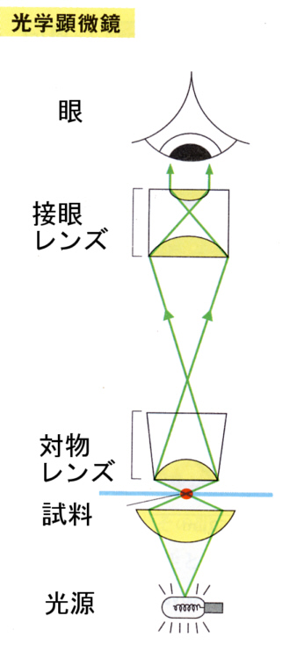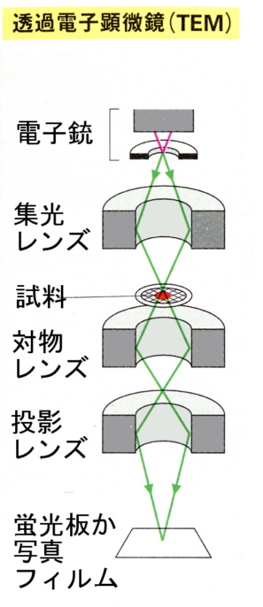

光学顕微鏡には、光を使うふつうの顕微鏡（明視野と暗視野）、試料を通過する際に生じる光の位相のずれを利用して見る位相差顕微鏡や、蛍光を観察する蛍光顕微鏡などがある。

電子顕微鏡には、透過した電子線を蛍光板で観察し、フィルムに焼き付ける透過型電子顕微鏡と、表面に金の薄膜を蒸着し、電子ビームによって発生する二次電子をフィルムに焼き付ける操作型電子顕微鏡がある。

●光学顕微鏡
○明視野顕微鏡、暗視野顕微鏡
○位相差顕微鏡
○微分干渉顕微鏡
○蛍光顕微鏡
●電子顕微鏡
○透過型電子顕微鏡
○操作型電子顕微鏡

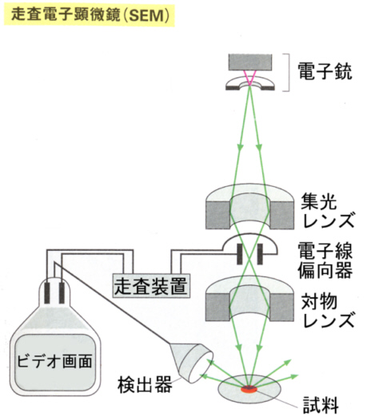

２）その他のツール
その他、現代生物学ではさまざまな技術やツールを使って観察をし、実験をおこなっている。良く使われる技術を、思いつくままに列挙してみよう。

細胞培養技術、細胞分画法、ゲルろ過などのクロマトグラフィー、トレーサー技術（放射性同位元素などを使う）、セルソーターによる細胞選別、PCR（Polymerase Chain Reaction）、遺伝子操作、ノックアウト動物作製

時間があったら、図書館やインターネット上でこれらについて調べてみよう。

これで、ウオーミングアップが終わったので、最初に述べた生物学のconceptual framworkについて学んでいこう。

